Частное учреждение образования
«Колледж бизнеса и права»

УТВЕРЖДАЮ
Ведущий
методист колледжа
___________ Е.В. Паскал
«____» ____________2021

Специальность: 2-40 01 01 «Программное обеспечение информационных технологий» | Дисциплина: «Технология разработки программного обеспечения»

Лабораторная работа № 18
Инструкционно-технологическая карта

Тема: Разработка информационной базы проекта
Цель работы: Приобрести навыки создания базы данных проекта в соответствии с ТЗ, организовать добавление, удаление и редактирование данных, осуществить поиск и сортировку
Время выполнения: 2 часа
Контрольные вопросы

- Опишите жизненный цикл базы данных.
- Опишите этап проектирования БД.
- Перечислите показатели, влияющие на выбор СУБД.
- Что производится на концептуальном, логическом и физическом уровнях проектирования БД?
Теоретические сведения для выполнения работы

Создание информационной системы является сложным процессом, в котором принимает участие целый коллектив разработчиков. Создание информационной системы и лежащей в ее основе базы данных разбивается на стадии проектирования, программной реализации и эксплуатации (рис. 1). В процессе эксплуатации системы время от времени возникают моменты, когда необходимо произвести ее модификацию в связи с изменившимися бизнес-процессами или потребностью расширить ее функции.
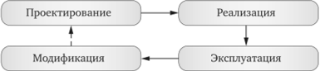
Рис.1. Жизненный цикл базы данных
В процессе создания информационной системы подготавливаются рабочие документы, которые служат основой для всех разработчиков и пользователей системы.
Рассмотрим этапы создания базы данных как важнейшей части информационной системы.
Проектирование
Этап проектирования является самым важным этапом в разработке информационной системы и ее базы данных, так как ошибки, допущенные на этом этапе, в дальнейшем бывает очень сложно или невозможно устранить. Без хорошо организованного проекта базы данных построенная на ее основе информационная система не сможет избежать различных трудностей, связанных с некорректностью и несогласованностью информации. Основные виды работ и выходные документы данного этапа представлены на рис. 2.

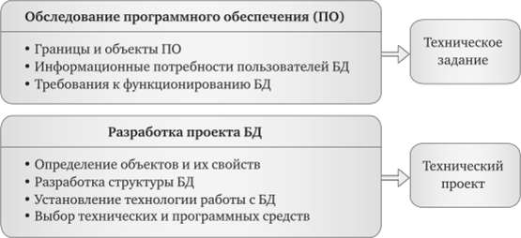
Рис. 2. Этап проектирования БД
Проектирование базы данных заключается в многоступенчатом описании будущей базы данных с различной степенью детализации и формализации, в ходе которого производится уточнение и оптимизация ее структуры. Проектирование начинается с описания предметной области и задач информационной системы, идет к более абстрактному уровню логического описания данных и далее — к схеме физической (внутренней) модели базы данных. Соответственно трем основным уровням моделирования системы — концептуальному, логическому и физическому — различают три последовательных этапа детализации описания объектов базы данных и их взаимосвязей. На рис. 3 представлены этапы проектирования базы данных.
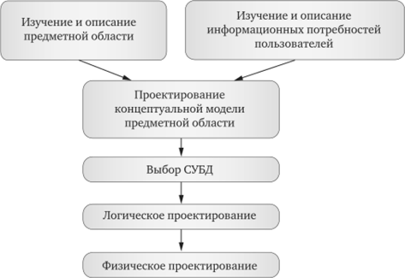
Рис. 3. Этапы проектирования баз данных
На концептуальном уровне проектирования производится смысловое (семантическое) описание информационного содержания предметной области, определяются ее границы, производится абстрагирование от несущественных для данной информационной системы деталей. В результате определяются моделируемые объекты, их свойства и связи. Выполняется структуризация знаний о предметной области, стандартизируется терминология. Затем строится концептуальная модель, описываемая на естественном языке. Для описания свойств и связей объектов применяют различные диаграммы.
Концептуальная модель служит основой для взаимодействия разработчиков системы и обеспечивает ее долговременную работу.
На следующем шаге принимается решение о том, в какой конкретно СУБД будет реализована база данных. Выбор СУБД является сложной задачей и должен основываться в первую очередь на потребностях с точки зрения информационной системы и пользователей. Определяющими здесь являются вид программного продукта и категория пользователей (профессиональные программисты, или конечные пользователи, или и то и другое). Другими показателями, влияющими на выбор СУБД, являются:
- удобство и простота использования;
- качество средств разработки, защиты и контроля базы данных;
- уровень коммуникационных средств в случае применения ее в сетях;
- фирма-разработчик;
- стоимость.
Каждая конкретная СУБД работает с определенной моделью данных, основные модели данных были рассмотрены выше. В настоящее время большинство СУБД использует реляционную модель данных, которая более подробно будет описана ниже.
На логическом уровне производится отображение данных концептуальной модели в логическую модель в рамках той структуры данных, которая поддерживается выбранной СУБД. Если на этапе концептуального проектирования объектом исследования является предметная область, то на этапе логического проектирования в качестве объекта исследования выступают уже сами данные, их структура и правила построения. Логическая модель не зависит от конкретной СУБД (в рамках определенной модели данных). Так, построенная на основе таблиц логическая модель может быть реализована на любой СУБД реляционного типа.
На физическом уровне производится выбор рациональной структуры хранения данных и методов доступа к ним, которые обеспечивает выбранная СУБД. На этом уровне решаются вопросы эффективного выполнения запросов к базе данных, для чего строятся дополнительные структуры, например индексы. В физической модели содержится информация обо всех объектах базы данных (таблицах, индексах, процедурах и др.) и используемых типах данных. Физическая модель зависит от конкретной СУБД. Одной и той же логической модели может соответствовать несколько разных физических моделей. Физическое проектирование является начальным этапом реализации базы данных.

Порядок выполнения работы

- Изучите теоретические сведения и ответьте на контрольные вопросы.
- В соответствии с техническим заданием и диаграммой «сущность - связь» сформируйте информационную базу проекта (не менее 25 записей и не менее 5 таблиц) и сохраните в файл.
- Продемонстрируйте преподавателю возможность корректировки информации в базе (добавление новых записей, удаление, редактирование данных)

Домашнее задание

Выполните сортировку данных, осуществите поиск информации по различным критериям.

Преподаватель ________ А.С. Комаровский
Рассмотрено на заседании цикловой
комиссии ПОИТ №10
Протокол № от «___» __________ 2021
Председатель ЦК ________ В.Ю. Михалевич

